Seminární práce z fyziky

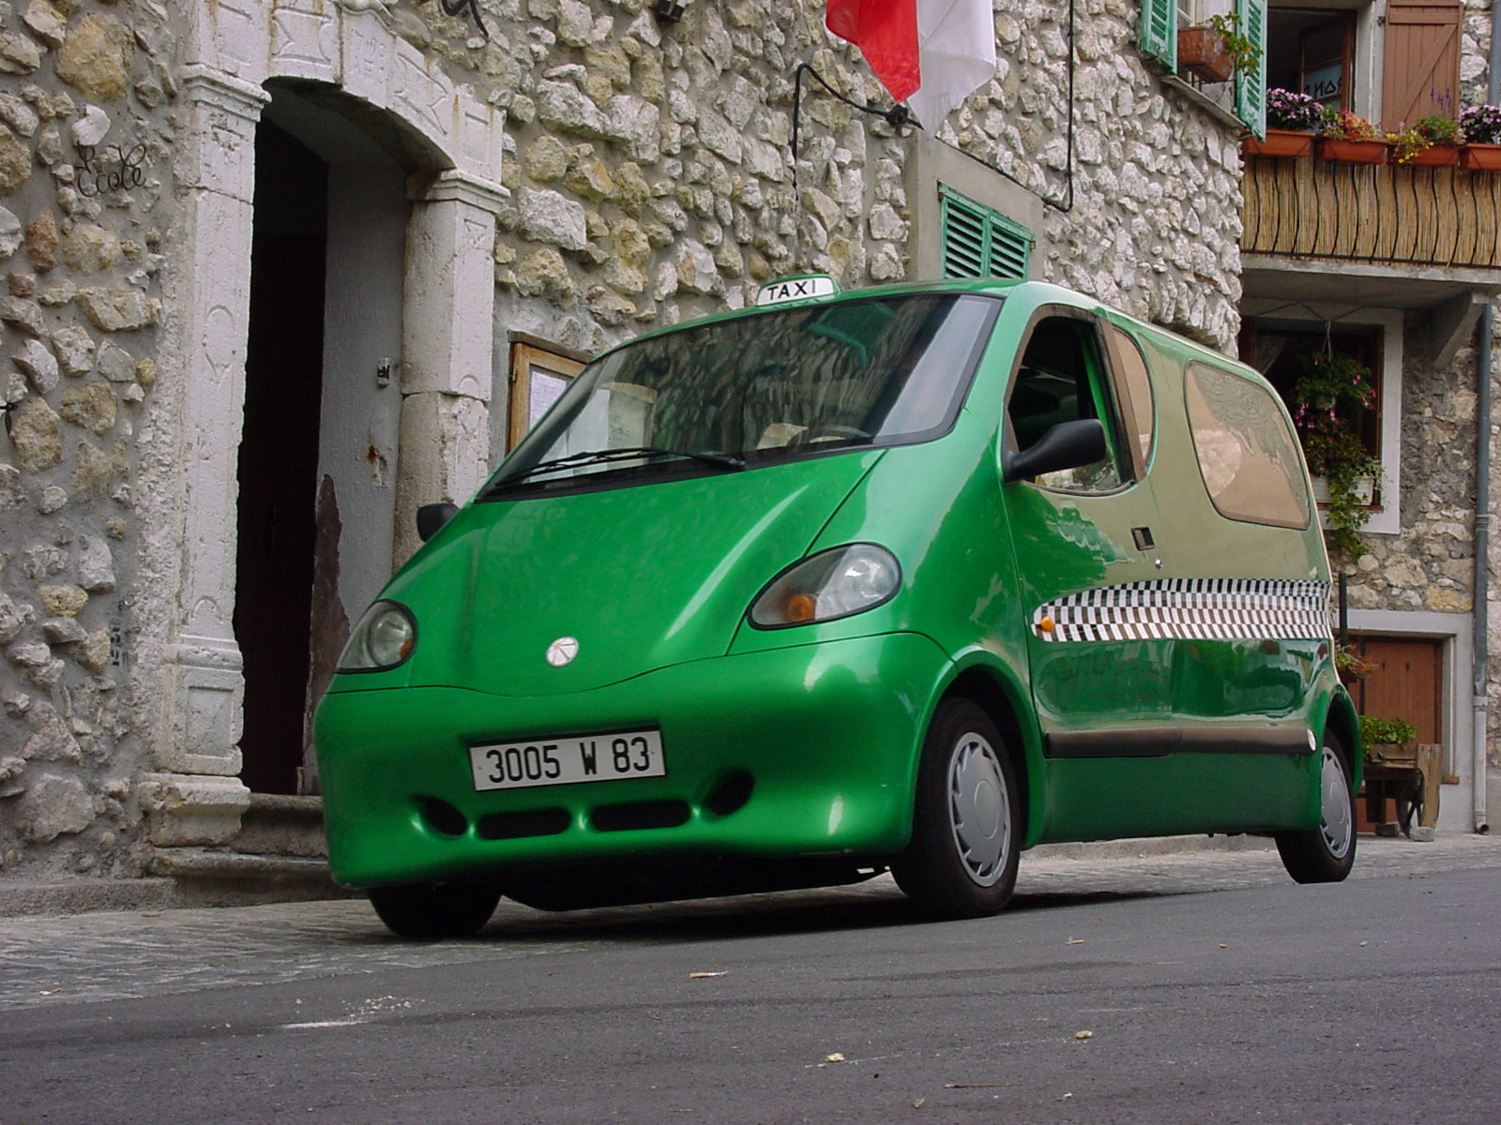

Auto na vzduch

Petr Cvengroš, 4.B

Obsah

Úvod 2

Krátce o výrobci a historii firmy 3

Některé důležité vlastnosti automobilu 4
Motor 5
Další technologie použité v automobilu 6
Technické údaje 8
Nedostatky, závěr 9
Prameny 9

Úvod

Jako téma své seminární práce jsem si po několika odbočkách vybral revoluční vynález firmy MDI, auto na vzduch. Na informace o tomto projektu jsem narazil náhodou při brouzdání internetem.
Valná většina zde uvedených informací pochází ze stránek MDI, nezávislé zdroje jsou na informace o tomto autě na vzduch skoupé. O projektu informovalo na svém webu i BBC, ale podobně jako stránky automobilových časopisů, se omezuje pouze na kopírování informací od výrobce. Idea auta na vzduch je ale natolik zajímavá, že by byla škoda o ní neinformovat.

V dnešním moderním světě se pro nás stal automobil téměř nepostradatelným společníkem. Ať už jej využíváme na dopravu zboží či osob, dojíždění do zaměstnání, za zábavou, na nákupy či na dovolenou - auto je naším nejoblíbenějším dopravním prostředkem. S ním se cítíme jaksi svobodní, můžeme jet kamkoliv a kdykoliv.
Tento životní styl má však i svá úskalí. Benzín, stejně jako ostatní pohonné hmoty vyráběné z ropy jistě již levnější nebudou. Ačkoliv jsou náklady na dopravu v současné době ještě přijatelné, v následujících letech jistě porostou. Alternativním palivům bude ještě nějakou dobu trvat, než se stanou konkurenceschopnými, a je otázkou, zda přinesou snížení přímých nákladů. Ovzduší velkých měst znečištěné na neúnosnou úroveň zplodinami z aut způsobuje zdravotní problémy jejich obyvatelům. Je snadné vymlouvat se na příliš velkou hustotu dopravy, se kterou se nedá nic dělat, nebo na špatný technický stav vozidel, případně příliš benevolentní normy. Ať už auta produkují jakékoliv množství škodlivých zplodin, i to nejmenší se při současné koncentraci provozu v centrech měst stává velmi nebezpečným. Přestože se současní výrobci spalovacích motorů snaží snížit spotřebu i emise na minimum, bylo by nejlepším řešením začít ve velké míře používat automobily s nulovými zplodinami.

Krátce o výrobci a historii firmy

Už kolik let se pokoušejí největší světoví výrobci automobilů najít nějakou životaschopnou alternativu k běžným spalovacím motorům. Elektromobily i hybridní pohony, auta spalující vodík plynný, kapalný i v pevné fázi, metan i auta s palivovými články používající tatáž paliva. Některé z nich dokonce splňují i kritérium nulových zplodin a ekologického provozu, ale cena vozů a náklady na jejich provoz jsou neúnosné. Z dlouhodobé perspektivy i s ohledem na životní prostředí výhodné jsou, ale většina spotřebitelů požaduje dobu návratnosti vložených prostředků kratší než desetiletí. S novým, takřka geniálním řešením přichází vynálezce Guy Négre.


V osmdesátých letech pracoval na vývoji motorů pro letadla, určených pro turistické létání. Odtud přešel k vývoji motorů pro závodní stroje Formule 1, a byl oceněn společností IFEP (French Petroleum Institute) za vytvoření revolučního 12ti válcového motoru se systémem rotujících ventilů pro závodní auta. Ačkoliv se ukázal být velmi úspěšný, nevzbudil dostatečný zájem u investorů. Guy Negre je vynálezce, obchodování a marketing byly vždy mimo oblast jeho zájmu.
Po tomto nepříjemném neúspěchu, kdy jeho jinak skvělý motor nedokázal zaujmout průmyslové producenty, se pan Negre znovu objevuje na scéně s dalším nápadem, motorem pro dvě paliva: benzín a stlačený vzduch. V té době se úspěch zdá být blíže a po televizních reportážích přichází zájem množství různých investorů . A tak je v roce 1991 založena Společnost MDI (MOTEUR DEVELOPPEMENT INTERNATIONAL), se sídlem v Lucembursku.
Ekonomický základ společnosti tvoří 160 partnerů. Aby mohl pokračovat ve výzkumu a vývoji monovalentního motoru na stlačený vzduch, Guy Négre přesouvá výzkumné práce na CQFD Air Solution, společnost, kterou sám založil. Zde pracuje společně s 30 inženýry, mimo jiné se synem Cyrilem, který nějakou dobu pracoval pro italskou firmu Bugatti a investoval do technologicky pokročilých systémů.

1991 | Založení společnosti MDI.
1993 | Pan Guy Negre začíná pracovat na myšlence motoru s nízkými zplodinami a rotačním systémem. Aby bylo možné určit ceny akcií MDI, bylo přistoupeno k vyhodnocování patentů.
1994 | Prototypy s nezávislými komorami. Optimalizace motorových cyklů.
1995 | Testování prototypu motoru EV3 Bi-Energy. Benzín na dlouhé vzdálenosti a vzduch ve městě. Ujištění, že může být dosaženo nulového znečištění.
1996 | Motor EV 3 je zamontován do vozidla série AX. První testy na silnici, první reportáže v televizi.
1997 | Koncepce vozidla s motorem na jeden druh energie, se snadným umístěním pod kapotu. Ukázky vozidla T0P(Taxi 0 Pollution). Dojezd se zvyšuje na 200km ve městě.
1998 | Taxi T0P provádí okružní jízdy po ulicích francouzského města Brignolles. Různé reportáže, články v tisku a TV šoty. MDI koncept přitahuje pozornost množství expertů.
1999 | Je definována strategie dalšího rozšiřování: výroba a prodejní řetězec bude vytvořen za pomoci koncesionářů/výrobců v malých produkčních jednotkách, schopných postavit mezi 2000 a 6000 aut za rok: to je koncept 'továren na klíč'. Různá technická vylepšení. Podepsány první kontrakty.
2000 | Nákup pozemků a průmyslových budov. MDI se stěhuje do Nice. Příprava procesu sériové výroby a ověřování průmyslových přístrojů. Další technická vylepšení. Další patenty. Oficiální prezentace auta na vzduch (20. července, Barcelona). Prodáno 23 továren na 4 kontinentech. 14.000 objednávek na auta ve Španělsku. Státní podpora od Generalitat de Catalunya.
2001 | Homologační proces. Vybavování centrální továrny na díly a první továrny na hotová auta. Začátek sériové produkce. Komerční nabídky vozidel. Celosvětové rozšíření továren. Výzkum průmyslového využití motoru na vzduch a další využití.
2002 | Standardizace procesu současné stavby vozidel ve více továrnách. Průmyslová produkce v různých zemích. Aplikace motoru do průmyslových vozidel a pro veřejnou dopravu. Prodej patentu motoru na dvojí palivo. Výzkum a vývoj dalších využití motoru.

Projekt je nyní ve fázi hledání dalších investorů pro stavby továren na různých místech světa.

Některé důležité vlastnosti automobilu

Spotřeba vozidla je méně než jeden dolar na 200km jízdu (záleží na aktuálních cenách el. energie vtom kterém státě), čímž se stává velmi zajímavým pro většinu řidičů.
Protože zde není žádné spalování, nevznikají žádné zplodiny. Vzduch, odebíraný z atmosféry (který bude smíchán se stlačeným vzduchem ve válci) je před použitím filtrován, čímž se vyčistí až 90m³ vzduchu denně.
Dojezd prvního dokončeného prototypu je dvojnásobný oproti současným nejlepším (a nejdražším) elektromobilům (mezi 200 a 300 km, nebo 10 hodinová jízda), což je dostačující, jelikož dle statistik 80% řidičů neujede víc než 60 km denně.
Doplňovat vzduch se bude, s rozrůstajícím se trhem, na benzínových pumpách přizpůsobených pro poskytování stlačeného vzduchu. Zhruba za tři minuty a za cenu kolem jednoho dolaru bude auto připraveno na další 200 - 300 km jízdu.
Jako základní a dočasnou alternativu má každé auto malý zabudovaný kompresor, který umožňuje kompletní doplnění nádrže v průběhu tři a půl hodiny, pouhým připojením do 220V sítě.
Vzhledem k absenci spalování a spalin, olej v motoru je nutné vyměnit každých 50.000 km.
Teplota vyčištěného vzduchu, vypouštěného z výfuku se pohybuje mezi –30 °C a 0 °C, a tak může být navíc používán ve vnitřní klimatizaci, takže nemusí být vypouštěny žádné plyny.

Motor

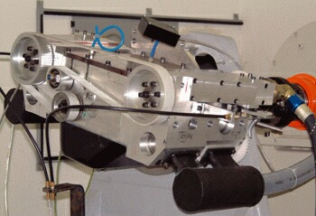
Nejzajímavější, ale nikoliv jedinou zajímavou částí revolučního vozu je jeho motor.
MDI motor v sobě slučuje různé inovativní a neobvyklé systémy. Základní ideou je energie ze stlačeného vzduchu, ale motor je výjimečný i použitými materiály (tělo ze skelných vláken nebo použití jedlých olejů) a technickým designem.
Stlačování plynů, komprese, způsobuje jejich zahřívání (horký vzduch). Rozpínání plynů - expanze - vede naopak k jejich ochlazování (studený vzduch). To je základní princip, který dovoluje autu od MDI jezdit. Automobil získává dlouhý dojezd díky nádržím ze skelných vláken, které pojmou 90 m³ vzduchu, stlačeného na 300 bar. Rozpínání stlačeného vzduchu, který vstupuje do uzavřené oblasti (válec) tlačí na píst a způsobuje pohyb vozidla.
Cyklus funkce motoru není nepodobný motorům spalovacím. Funguje v několika fázích:
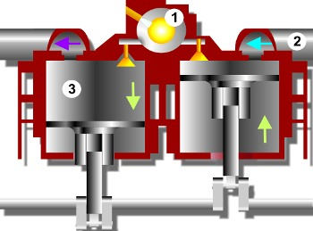
a) První píst (na obrázku v poloze nahoře) nasaje z potrubí (č.2) přefiltrovaný vzduch z atmosféry. Píst se dostává do polohy dolů.
b) Uzavírá se ventil pod bledě modrou šipkou. První píst jde nahoru, stlačuje nasátý vzduch. Vzduch se stlačením ohřívá na 400°C. Otevírá se ventil vedoucí do kulové komory (č.1). Po přesunu stlačeného vzduchu do kulové komory se ventil uzavírá.
c) Do uzavřené kulové komory je vstříknut vzduch z nádrže pod vysokým tlakem. Rozpínání směsi venkovního stlačeného vzduchu a vzduchu z nádrže způsobí otevření druhého ventilu (na obrázku nad dolů jdoucí zelenou šipkou) a tlačí na druhý píst (č.3), čímž je roztáčena hřídel.
d) V poslední fázi se otevírá ventil pod tmavě modrou šipkou, druhý píst se pohybuje nahoru a dochází k výfuku.
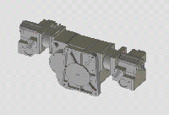
Všechny popsané děje probíhají samozřejmě paralelně, takže tento motor lze přirovnat k dvoutaktnímu spalovacímu motoru.
1) Zatímco druhý píst klesá pod tlakem vzduchu z kulové komory (fáze c), druhý píst stlačuje nasátý vzduch (fáze d).
2) Zatímco první píst nasává (fáze 1), druhý vyfukuje (fáze 4).

Z uvedeného vyplývá, že motor na vzduch je vlastně dvoutaktní motor, jehož každý jeden válec je rozdělen na dva válce plus kulovou komoru.
Motor na vzduch , aby mohl být funkční, musí mít alespoň čtyři válce. Dvouválec by byl při paralelním nasávání a výfuku poháněn pouze vlastní setrvačností, což by asi nestačilo. Řešením jsou tedy dva dvouválce, fungující v obráceném cyklu (zatímco první dvouválec expanduje a stlačuje (1), druhý dvouválec nasává a vyfukuje (2); a naopak).

Upozorňuji, že většina informací uvedených v této kapitole jsou mé dedukce z kusých informací od výrobce a není tedy úplně vyloučeno, že ve skutečnosti funguje motor jinak.

Systém vedlejších ojnic
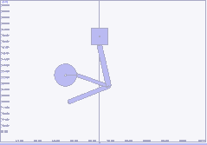
Systém vedlejších ojnic Dalším pozoruhodnou technologií je systém tzv. vedlejších ojnic. Z obrázku je vidět, že se jedná o variaci na klasické ojnice. Rozdílem oproti běžným ojnicím je uložení hřídele mimo osu pístu. Výhodou tohoto systému by dle mého názoru mohlo být snadnější překonávání tzv. mrtvého bodu, tedy bodu, kdy je píst v nejvyšší a nejnižší poloze a efektivita přenosu síly z pístu na hřídel je nejmenší.
Výrobce jako výhodu uvádí, že se píst v horní poloze udrží déle, v čemž ovšem nevidím žádný praktický význam.
Dále jsem se ze stránek MDI dozvěděl, že systém „umožňuje
expanzi plynu při konstantním objemu“, což je informace jistě
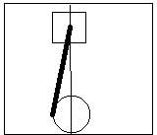
cenná, ale ve své podstatě zcela
nesmyslná.
Faktem zůstává, že systém vedlejších ojnic může být adaptován na
konvenční benzínový motor.

Klasický systém

Další využití motoru
Výrobce vidí v používání stlačeného vzduchu, jako zásoby energie velkou budoucnost.
Díky tomuto systému je motor MDI možné použít ve velmi širokém okruhu aplikací mimo pohon automobilů. Byl úspěšně vyzkoušen v lodích, ale jeho možnosti jsou větší, než jen pohon vozidel. MDI motor je ideální pro ukládání energie vyráběné ekologickými zdroji, jako jsou solární články nebo síla vody. Nevyužitá energie byla zatím ukládána velmi neefektivním způsobem. Jediné široce používané systémy jsou založeny na elektrických bateriích. Ty jsou těžké, používají některé nebezpečné chemické látky a je obtížné udržet je v dobrém stavu delší období. Místo toho, pokud použijeme MDI zařízení, získáme ideální systém akumulace a skladování energie.

Další technologie použité v automobilu

Nádrže na vzduch.
Jedním z nejdiskutovanějších problémů je bezpečnost nádrží na stlačený vzduch, v nichž se skladuje 90 m³ vzduchu při tlaku 300 atmosfér. Mnoho lidí se ptá, zda není takový systém nebezpečný v případě nehody, a jestli nehrozí nebezpečí výbuchu. Odpověď je ne. Nádrže jsou stejné jako ty, používané pro uchovávání zkapalněných plynů v některých městských autobusech (LPG) a ostatní technologie je stejná jako při jízdě na zemní plyn. To znamená, že nádrže byly vyrobeny a homologovány pro přechovávání výbušných plynů. Vzduch výbušný není.
V případě nehody, při které dojde k poškození nádrží, nenastane exploze nebo roztržení, protože nádrže nejsou kovové. Díky tomu, že jsou vyrobeny ze skelných vláken, praskají nádrže podélně a vzduch z nich uniká se silným syčením a hvízdáním, které není nebezpečné. Je jasné, že když byla tato technologie připravena a otestována pro použití s hořlavými a výbušnými plyny, může být tím spíše bez obav použita ke skladování vzduchu.

Karosérie.
Vůz je ve své podstatě velmi lehký a jednoduchý, má karoserii ze skelných vláken s pěnovou výplní, na rozdíl od běžných plechových karoserií. Karosérie má válcovitý tvar, jaký se používá v letectví, u_závodních aut a motocyklů, což dovoluje maximální tuhost karoserie při minimální váze. Další vlastností tohoto vozu je, že jednotlivé díly nejsou svařovány, spíše jsou k sobě lepeny, stejně jako v_leteckém průmyslu. Tím se zkracuje doba výroby.

Elektrický systém.
Guy Negre, vynálezce motoru MDI, vlastní patent na zajímavé vylepšení systému elektrických rozvodů ve vozidle. Je to systém založený na rádiových vlnách, které jsou snímány mikrokontroléry v každém elektrickém zařízení auta. To umožňuje existenci jediného kabelu, spojujícího všechna zařízení v autě. To znamená, že místo použití jednoho vedení pro každé zařízení (světla, vnitřní osvětlení, ukazatele směru, kontrolky na panelu...), používá jedno vedení pro celé auto. To přineslo dvě významná vylepšení - usnadnilo instalaci a opravy elektrického systému a snížilo hmotnost vozidla o 22kg.
Dle mého laického názoru je sice snížení hmotnosti vozidla a zjednodušení oprav přínosem, ale obával bych se rušení rádiových vln vnějšími vlivy. To by mohlo vyústit např. ve zhasnutí světel v nejméně vhodný okamžik.

Systém filtrace vzduchu.
Motor vozidla MDI pracuje se vzduchem z atmosféry a se stlačeným vzduchem z nádrží. Tlakování vzduchu do nádrží probíhá buď přes kompresor zabudovaný v každém vozidle nebo na plnicí stanici, která má vysokotlaký kompresor k dispozici.
Než může být vzduch stlačen, musí být nejprve vyfiltrován, aby se odstranily všechny nečistoty, které by mohly poškodit kompresor. Filtry s aktivním uhlím odstraňují špínu, prach a erozivní částice, které se vyskytují ve vzduchu měst.
Tento systém je ve světě automobilismu opravdu zcela nový, dá se říci i revoluční, protože je to poprvé, kdy automobil vzduch místo znečišťování filtruje, jinými slovy snižuje už existující znečištění ovzduší, místo aby vypouštěl další špínu a škodlivé plyny.
Z výfuku auta od MDI odchází čistý vzduch, který je studený (mezi –30°C a 0°C) a nezpůsobuje problémy žádné formě života. Díky filtračnímu systému opouští vozidlo čistší vzduch, než do něj vstupuje.
Vozidlo nemá obvyklé měřiče rychlosti, otáčkoměry apod. Místo toho má malou počítačovou obrazovku, která ukazuje najednou všechny potřebné údaje. Tento počítačový systém je možné přizpůsobit pro GSM, GPS, zabezpečovací systémy, sledování pohybu a podobně.

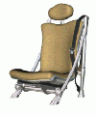
Kvůli zvýšeným požadavkům na bezpečnost jsou záchranné pásy jiné než ty, co známe. První fixní bod je na podlaze, tak jako u běžných vozidel. Ale druhý fixní bod, místo aby byl na boční karoserii, je opět na podlaze, takže v případě deformace vozidla není řidič či spolujezdec uvolněn nebo stisknut pásem.

Další uvedené technologie jsou spíše z oblasti snů a nevím jak moc je mám brát vážně. Motor auta na vzduch údajně maže jeden litr jedlého rostlinného oleje, který je třeba vyměnit po 50 000 km.
Další tvrzení, zařaditelné do stejné kategorie: „Licenční politika MDI podporuje především lokální, malosériovou výrobu vozů. Tím chce zajistit nezávislost výrobců a možnost rychle reagovat na požadavky zákazníků. Vzhledem k tomu, že energie potřebná pro výrobu stlačeného vzduchu pochází rovněž z místních zdrojů, má tento vůz šanci stát se prvním antiglobalizačním automobilem.“

Technické údaje

Křivka síly a momentu síly
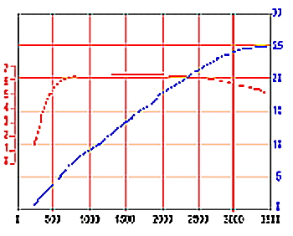
Modrá křivka zobrazuje sílu motoru v koňských silách, červená moment síly v kg.m. Obě hodnoty jsou závislé na otáčkách motoru (spodní černá stupnice).
Jak je z grafu vidět, motor má velmi vysoký moment už od nízkých otáček (víc než 6 kg.m při 750 otáčkách). Je třeba říct, že při těchto nízkých otáčkách má motor stejný moment jako běžné typy spalovacích motorů.
Tato vysoká hodnota momentu zůstává až po přibližně 2.800 otáček.
Na druhou stranu je třeba říci, že konvenční motory pracují s maximálním výkonem až při 3.500 otáčkách.

Omlouvám se za špatnou kvalitu grafu.

TECHNICKÉ ÚDAJE
Jednotný prostor s pěti místy (řidič + 4 pasažéři). 1 dveře boční pro nástup pasažérů a 1 dveře pro řidiče
Řízení: | Ozubené převody
Nádrže: | Válce z termoplastu zpevněného uhlíkovými vlákny, homologováno. Kapacita: 300 litrů. Objem vzduchu: 90m³ při 300 barech.
Rozměry: Délka: 3.84 m / Šířka: 1.72 m / Výška: 1.75 m
Váha vozidla: Naložené 700 Kg.
Základní příslušenství: - Systém pro čištění vzduchu vstupujícího do motoru. - Systém rekuperace energie při zpomalování a brždění. - Zabudovaný kompresor pro naplnění nádrží poháněný elektromotorem 5 Kw. - Panel pro kontrolu parametrů vozidla přes PC. - Integrovaný klimatizační systém. Volitelné příslušenství: - Přepážka mezi řidičem a pasažéry.
VÝKON
Maximální rychlost: | 130 Km/h
Dojezd v městském provozu: | Průměrně 10 hodin: 200 až 300 Km.
Rychlost doplnění energie zabudovaným kompresorem připojeným do el. sítě: | 3 až 4 hodiny.
Rychlost doplnění energie na veřejné tlakovací stanici: | 2 až 3 minuty.

HLAVNÍ CHARAKTERISTIKY.
MOTOR NA STLAČENÝ VZDUCH S JEDINÝM ZDROJEM ENERGIE
Objem válce v cm³ | 566 cm³ x 2 válce
Max výkon v ch-CEE (KW-CEE) | 25 cv při 3500 Rpm
Krouticí moment max v Kgm-CEE (nm-CEE) | 6.3 (61.7) 800-1300 at Rpm
Vstřikování | Elektronické řízení vstřikování vzduchu
Množství oleje a četnost výměny. | 0.8 litrů na 50.000 Km (Sojový olej)
Nový motor s 50 HP (koňskými silami) je ve finální fázi vývoje. To bude motor pro sériovou výrobu automobilů.

Nedostatky

Ambiciózní projekt auta na vzduch má samozřejmě i své nevýhody. Měl jsem možnost si pročíst několikastránkovou diskusi na toto téma a z uvedených argumentů stojí za zvážení tyto:
Někteří experti v tomto oboru (na internetu samozřejmě nelze ověřit zda se jedná o experty či „experty“) se staví k motoru velmi skepticky. Tvrdí, že ve vzduchu, stlačeném na 300 bar je uloženo tak malé množství energie, že by jízda v délce deseti kilometrů byla obrovským úspěchem.
Dalším argumentem proti je nízká hmotnost vozidla, která je ale nutná aby auto s nízkým výkonem vůbec někam dojelo. Při nižší hmotnosti automobilu hrozí při kolizi s těžším automobilem vyšší riziko úrazu.
Jinou překážkou revolučního projektu by mohlo být lobby velkých společností. Od současných výrobců automobilů údajně problémy nehrozí, jelikož většina z nich se snaží o vývoj automobilů s alternativním pohonem a možnost vyrábět funkční automobily na vzduch by jistě rády zaplatily. Nebezpečí hrozí spíše od společností obchodujících s ropou.
I výrobce přiznává, že vývoj automobilu nebyl snadný. Jednou z nepříjemností byl tzv. raketový efekt, kdy vzduch z nádrže vinou špatného ventilu pod tlakem unikal do motoru a automobilu tak omylem umožnil zrychlení podobné raketě. Aby se tomuto efektu zabránilo udělala MDI malou, ale důležitou změnu v designu. Umístila ventil doprostřed nádrží, čímž snížila pravděpodobnost "raketového efektu" na minimum.
Stejně tak s ekologií automobilu to není stoprocentní. Většina elektřiny, použité pro stlačení vzduchu je vyráběna v tepelných či jaderných elektrárnách (záleží na státu). Automobil tak pouze přesouvá znečištění z velkých měst do elektráren. Vzhledem k tomu, že vzniká více zplodin při spalování benzínu v každém autě jednotlivě, než při výrobě elektřiny či stlačeného vzduchu v elektrárně, je automobil na vzduch ekologicky výhodnější. Jinými slovy je výroba energie ve velkém mnohem efektivnější a méně znečišťující.

Na závěr je třeba podotknout, že informace nebylo možno ověřit z objektivního zdroje a nelze tedy stoprocentně vyloučit, že se nejedná o internetovou „kachnu“ nějakého vtipálka, který si dal práci zaregistrovat domény v několika evropských zemích a podařilo se mu zmást několik set serverů. Je to sice nepravděpodobné, ale vzhledem k nabídce investorům na svých stránkách může být MDI podvodníkem, snažícím se z investorů vytáhnout peníze za továrny a tiše odletět na Bahamy.

Předpokládejme ale, že firma MDI opravdu vlastní patent na výrobu auta na vzduch. V tom případě se jedná o jedinečný vynález, který díky nízkým pořizovacím a hlavně provozním nákladům udělá revoluci v současném automobilovém průmyslu. Představme si svět, v němž auta ve velkých městech čistí vzduch, nadnárodní výrobci ropných produktů jsou vytlačeni z trhu množstvím lokálních továren na „vzduchomobily“ a na každém rohu stojí místo benzínové pumpy stanice pro čerpání stlačeného vzduchu. Není to krásná představa? Doufejme, že se firmě MDI nebo komukoliv jinému podaří tuto vizi alespoň částečně uskutečnit.

Prameny: www.autonavzduch.cz www.theaircar.com http://www.news.bbc.co.uk/

